# Sensor

En sensor er en transducer der transformerer en fysisk målestørrelse til elektrisk energi. Til måling af fysiologiske størrelser som blodtryk bruges sensorer som omformer flow til elektrisk energi. Et eksempel på sådanne sensorer er en strain gauge som er en resistiv transducer. Strain gauges klassificeres enten som bundne eller ubundne, hvor den ubundne giver en temperatur kompensation mens den bundne kan have udsving grundet temperaturen.

Den ubundne består af fire set af strain følsomme ledninger der er forbundet så de danner en wheatstone bro (se figur ?). Disse ledninger er monteret under tryk mellem rammen og det bevægelige armatur således den maksimal belastning strain gaugen kan holde til, er større end den forventede udefrakommende komprimerende belastning. Dette er nødvendigt for ikke at skade ledningerne. Disse typer af sensorer kan blive brugt til at konvertere blodtryk til membran bevægelse, videre til modstands ændring og til sidst et elektrisk signal. Bro sammenkoblingen giver en temperatur kompensation og den giver fire gange så stort et output fordi alle fire arme indeholder aktive gages.

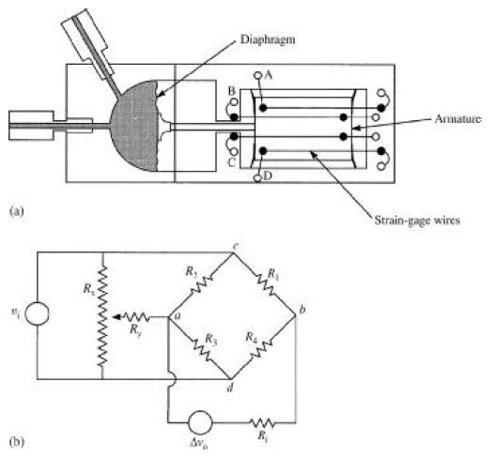

Figur 1 (a) Ubundet strain gauge tryk sensor. Membrane er direkte koplet via et armature til et ubundet strain gauge system. Med stigende tryk, øges strækket over parret B og C, mens strækket over parret A og D sænkes. (b) Wheatstone bro med fire aktive elementer: R_{1} = B, R_{2} = A, R_{3} = D og R_{4} = C når den ubundne strian gauge er forbundet til translationel bevægelse. Resistoren R_{y} og potentiometret R_{x} bruges til at balancere broen, V_{i} er den tilførte spænding og \Delta v_{0} er output spænding på et voltmeter eller lignende apparat med en indre modstand på R_{i}. Kilde: Webster - Medical instrumentation, application and design 4th Edition